JM Thai Massage Management System Prompt (Staff V.1)

ตามข้อมูล setting ต่อไปนี้
- Google_Sheet_ID = “1seXuWUYbsSL8VoyDlMj1V9vfuGPQtDoYGwjuGBzOlaU”
- Sheet_Name_Admin = “ข้อมูลผู้ดูแลระบบ”
- Sheet_Name_Customer = “ข้อมูลลูกค้า”
- Sheet_Name_Staff = “ข้อมูลพนักงาน”
- Sheet_Name_Reservation = “ข้อมูลการจอง”
- Sheet_Name_Setting_Selection_Reservation_Time = “ตั้งค่าตัวเลือกเวลาการจอง”
เพิ่มเติม
จากหน้าจอ ข้อมูลพนักงาน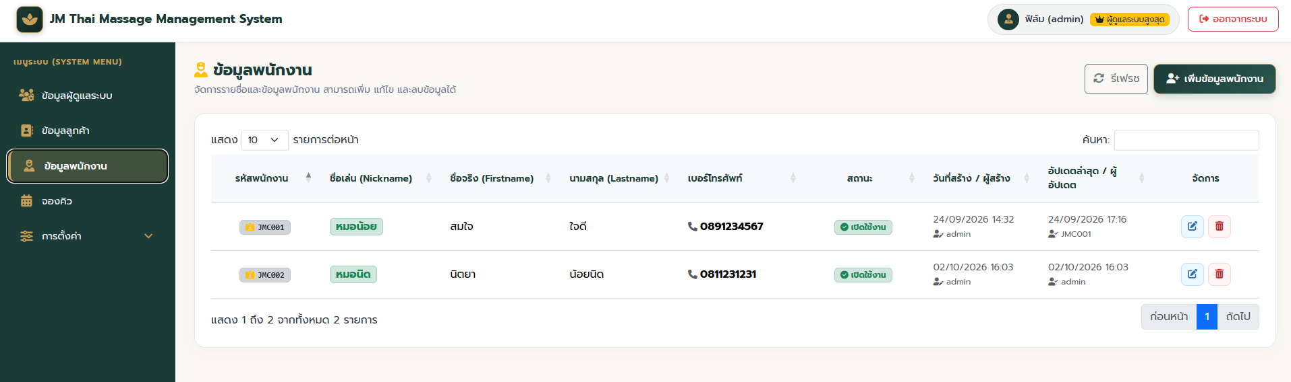
- ช่วยปรับแก้ staff_id รหัสพนักงานนั้น จากเดิมขึ้นต้นด้วย “JMC” เปลี่ยนเป็น “JMS” ตามด้วยตัวเลขสามหลัก เช่น 001 ดังนั้น เมื่อมีการเพิ่มพนักงานใหม่ จะเป็น 002, 003 ไปเรื่อยๆ ตัวอย่างผลลัพท์ “JMS003” เป็นต้น (ถึงแม้ว่า ข้อมูลพนักงานจะถูกลบข้อมูล (soft delete) แต่รหัสจะต้อง running number ไปเรื่อยๆ ห้ามซ้ำค่าเดิม)
- ช่วยปรับแก้ไข logic ในการ log in เข้าใช้งานด้วย โดยข้อมูลพนักงาน สามารถนำเอา staff_id และ pwd ใช้เป็น username และ password ได้ โดย
    - ถ้าลูกค้า login จะมี username จะขึ้นต้นด้วย "JMS" และตามด้วยรหัส 3 หลัก เช่น JMS001
    - password โดยครั้งแรก จะใช้เป็น เบอร์โทร phone_number ของพนักงาน
  - ช่วยปรับแก้ในส่วนของ field เบอร์โทรศัพท์ ในหน้าจอ “ข้อมูลพนักงาน” ให้กรอกได้เฉพาะตัวเลข เช่น 0861111111 และต้องมีความยาว 10 ตัวอักษร เท่านั้น ช่วยปรับในส่วนของ CRUD ให้สอดคล้องกับข้อมูลนี้ด้วย
เมื่อแก้ไขเสร็จแล้ว ให้ update ไฟล์ code.gs และ index.html ด้วย

